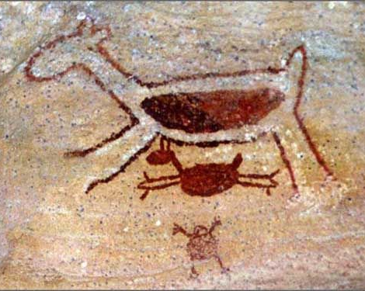
4 sítios arqueológicos para conhecer no Brasil

No Brasil é possível encontrar esses sítios arqueológicos que, além de provarem a existência remota de outros nativos, estão cercados por intensa riqueza natural, onde o verde divide o espaço com rios, cachoeiras e trilhas.

Parque Nacional do Catimbau – Pernambuco - O parque abriga mais de duas mil cavernas e 28 cavernas-cemitério.O que mais impressiona os visitantes, porém, são os registros de pinturas rupestres e artefatos da ocupação pré-histórica que tem pelo menos 6 000 anos

Parque Nacional Serra da Capivara – Piauí - o maior e mais importante conjunto de sítios arqueológicos do país. São mais de 100 mil hectares de território, onde um descomunal museu a céu aberto impressiona os visitantes. Até o momento, mais de 700 sítios arqueológicos foram catalogados por estudiosos, o que comprova a existência de um denso povoamento na região, durante períodos pré-históricos. Além das pinturas rupestres nas paredes de pedra, é possível observar artefatos líticos e esqueletos.

Pedra Pintada – Roraima - A caverna encrustada nesta imensa formação rochosa é capaz de impressionar o visitante, graças à altura de 35 metros e seu formato arredondado. Abriga pinturas rupestres, artigos de cerâmica e outros artefatos que foram esquecidos pelo tempo e deixados ali a milhares de anos atrás.
- Sítio Arqueológico do Lajedo de Soledade – Rio Grande do Norte - foram descobertos fósseis de vários animais pré-históricos, como o bicho-preguiça e tatus gigantes, mastodontes e tigres-de-dente-desabre que viviam no Nordeste no período Glacial. As pinturas rupestres também fazem parte do patrimônio protegido do parque.
Atividade
A pintura rupestre tem papel fundamental, pois ela mostra o desenvolvimento cultural. Desenhe abaixo uma pintura rupestre.

